**Projet EA – SA**

**Commande d’une plateforme de micro-positionnement avec carte Arduino**



|  |  |
| --- | --- |
| **Réalisé par :**  Quang Huy NGUYEN  Hamza RHAILY | **Encadré par :**  M. Antoine FEREIRRA |

# REMERCIEMENTS

Ce rapport de recherche appliquée est le résultat d’un travail de recherche et de rédaction de plusieurs mois. Je souhaite dès lors adresser mes remerciements à toutes les personnes qui m'ont apporté leur soutien et leur savoir durant la réalisation de ce projet.

En premier lieu, je tiens à exprimer tous mes sincères remerciements à Monsieur Antoine FERREIRA, professeur des universités à l'INSA Centre Val de Loire qui m'a créé des conditions favorables pendant tout mon cursus.

Ensuite, toutes mes profondes gratitudes vont à Monsieur Masil ATTOU pour son soutien et ses renseignements précieux aux séances de projet.

Table des matières

REMERCIEMENTS 2

INTRODUCTION 4

I. Travail de recherche 5

II. Réalisation du projet 6

1. Contrôle des moteurs pas-à-pas avec Arduino 6

2. Contrôle des moteurs avec Arduino et Simulink 9

3. Contrôle des moteurs pas-à-pas de l’imprimante 3D 9

4. L’obstacle dans le projet 12

CONCLUSION 13

ANNEXE 14

BIBLIOGRAPHIE 15

# INTRODUCTION

La recherche sur les robots mobiles à petite échelle s'est fortement développée au cours des deux dernières décennies. Ces dispositifs se déplacent en convertissant l'énergie générée par une source d'alimentation externe en mouvement mécanique. Dans le domaine médical, de tels dispositifs sont prometteurs pour surmonter les lacunes des systèmes d'administration de médicaments à base de nano ou microparticules. Dans cette famille de petits dispositifs, les microrobots magnétiques, qui font référence aux dispositifs contrôlés sans fil par des champs magnétiques externes, sont sans doute les systèmes les plus attractifs pour les applications biomédicales. Les champs magnétiques présentent des caractéristiques de biocompatibilité dans un large éventail de conditions, et peuvent pénétrer les tissus corporels avec une interaction minimale.

Durant notre quatrième année à l’INSA, nous sommes amenés à effectuer des projets de recherche encadrés. Ainsi, notre groupe de travail s’est penché sur la réalisation d’une plateforme de micro-positionnement avec carte Arduino qui pourra permettre la fabrication de ces microrobots magnétiques.

Le sujet en question a énormément suscité notre intérêt à tous les deux au vu de l’opportunité majeure que représente l’application de ces microrobots magnétiques dans le domaine médical.

Pour ce faire, nous avons convenu de répartir équitablement le travail de recherche selon les domaines de compétences de chacun d’entre nous. Nous avons décidé de consacrer chaque jeudi après-midi au projet en plus des séances prévues afin de suivre la progression de notre travail et de nous entraider en cas de besoin.

Nous avons, dans ce sens, convenu d’organiser notre travail comme suit :

* Recherches bibliographiques et compréhension du sujet.
* Réalisation du montage permettant de contrôler les moteurs pas-à-pas nécessaires à notre plateforme avec carte Arduino.
* Ecriture d’un code Arduino pour vérifier le contrôle des deux moteurs pas-à-pas (rotations).
* Transcription du code Arduino sur Simulink et vérification des commandes.

## Travail de recherche

Les microrobots magnétiques sont fabriqués à base de polymère tel que la polycaprolactone (PCL) dans laquelle sont encapsulés des microparticules magnétiques de NdFeB. Ces microparticules magnétisées (NdFeB) sont mélangées avec la PCL liquide sur une plaque chauffante à 80°C pour obtenir un composite NdFeB+PCL. Le mélange obtenu est alors versé dans un moule pour fixation laser.

Afin de fixer le mélange (résine + microparticules) obtenu et ainsi fabriquer les microrobots magnétiques, deux systèmes ont retenu notre attention au cours des recherches. L’un fonctionnant avec lumière UV et l’autre avec diode Laser IR (Direct Laser Writing → DLW). Après discussion, le système DLW nous a paru plus simple à réaliser compte tenu de notre budget et des composants que nous possédons déjà. Le schéma du système se trouve ci-dessous :

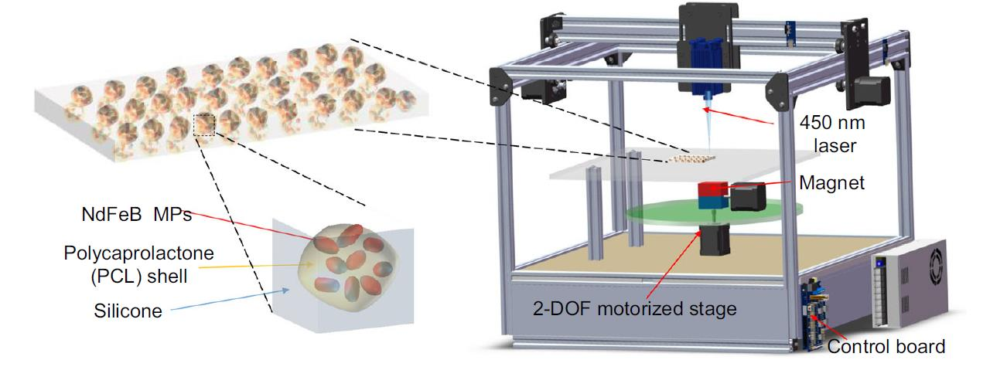

*Figure 1 - Système de fabrication de microrobots*

Le système DLW se compose d'un laser de 450 nm et d'un aimant permanent cubique motorisé à 2 degrés de liberté par deux moteurs pas-à-pas, le tout assemblés sur une imprimante 3D. Les moteurs pas-à-pas sont contrôlés par une carte Arduino Uno afin d’automatiser le processus de commande. Deux autres monteurs, également commandés par l’Arduino, contrôlent la trajectoire de la tête du laser.

Avec ce système, le mélange microparticules et résine est localement chauffé jusqu’à fusion. Ce qui permet de réorienter les microparticules le long des directions du champ magnétique appliqué par l’aimant permanent. Ainsi, en contrôlant la rotation de l'aimant permanent, des motifs d'aimantation 3D arbitraires peuvent être programmés dans les zones exposées au laser (liquides). Dès l’obtention de l’orientation des microparticules voulue, une fixation de cette dernière est réalisée par refroidissement rapide sur la zone en question. La même procédure est réitérée sur différentes zones du moule afin de configurer notre microrobot.

Le processus de fixation des microparticules dans la polycaprolactone (PCL) est modélisé ci-dessous :

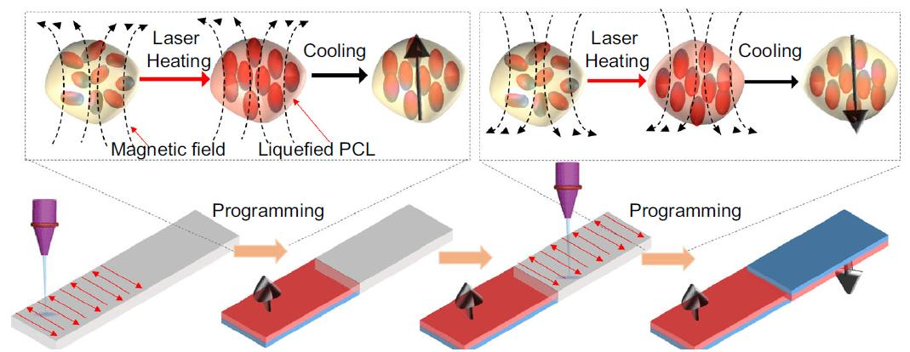

*Figure 2 - Fixation des MP*

Dans le cadre de notre projet, nous allons nous focaliser sur la création du système permettant la fabrication des microrobots magnétiques. Dans la seconde partie de ce rapport, nous expliquerons comment nous avons procédé pour la réalisation de cette plateforme.

## Réalisation du projet

La réalisation de ce système nécessite tout d’abord la fabrication de la plateforme motorisée de l’aimant permanent puis son incorporation dans la structure de l’imprimante 3D avec la diode laser IR.

Commençons par comprendre comment commander un moteur pas-à-pas servant de base à la plateforme.

### Contrôle des moteurs pas-à-pas avec Arduino

Pour la réalisation de ce projet, nous aurons besoin :

* D’une carte Arduino Nano et son câble USB.
* D’un CNC Shield V3.0
* Des 2 drivers A4988 de stepper motor.
* D’une capacité.
* Des câbles divers pour l’Arduino (Jumper wires) et l’alimentation.

Avant de commencer le montage, il est primordial de savoir quels fils parmi les 6 du moteur pas-à-pas utiliser. N’ayant pas accès à la datasheet de ce dernier, nous avons mesuré à l’aide d’un multimètre la résistance présente entre chaque paire de fils du moteur pas-à-pas afin d’identifier lesquels appartiennent à la même bobine. Les paires de fils pour lesquelles la résistance est nulle n’appartiennent pas à la même bobine. Avec cette étape on discerne donc les deux bobines qui sont constituées de trois fils chacune. Ensuite il faut mesurer la résistance entre les trois fils pour pouvoir identifier le rôle de chacun d’entre eux. (Voir figure 3 ci-dessous).

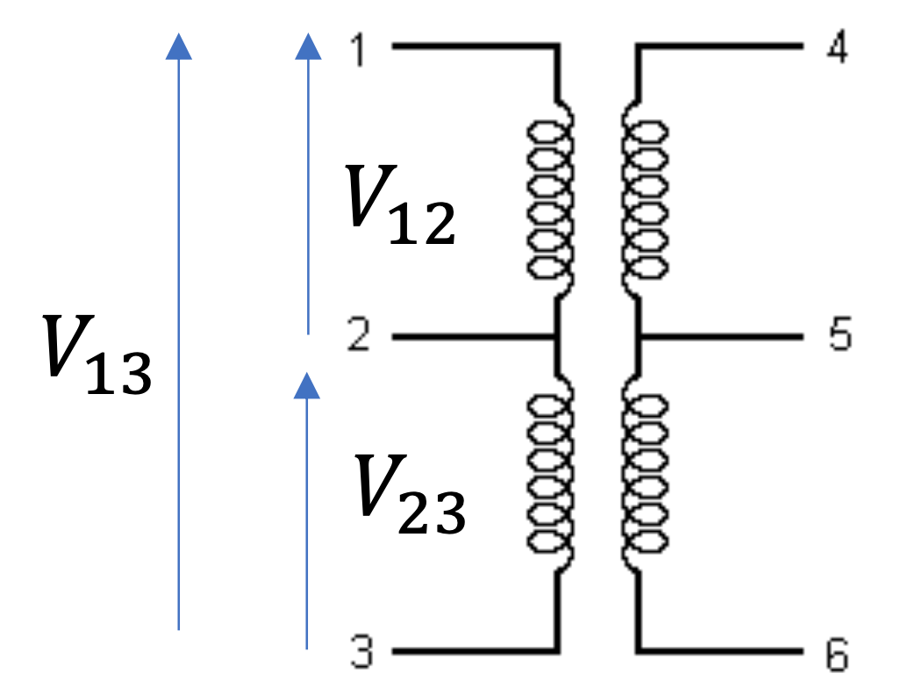

*Figure 3 - Moteur pas-à-pas bobines*

On va donc faire en sorte d’isoler les fils notés 2 et 5 sur le schéma afin d’avoir un fonctionnement bipolaire.

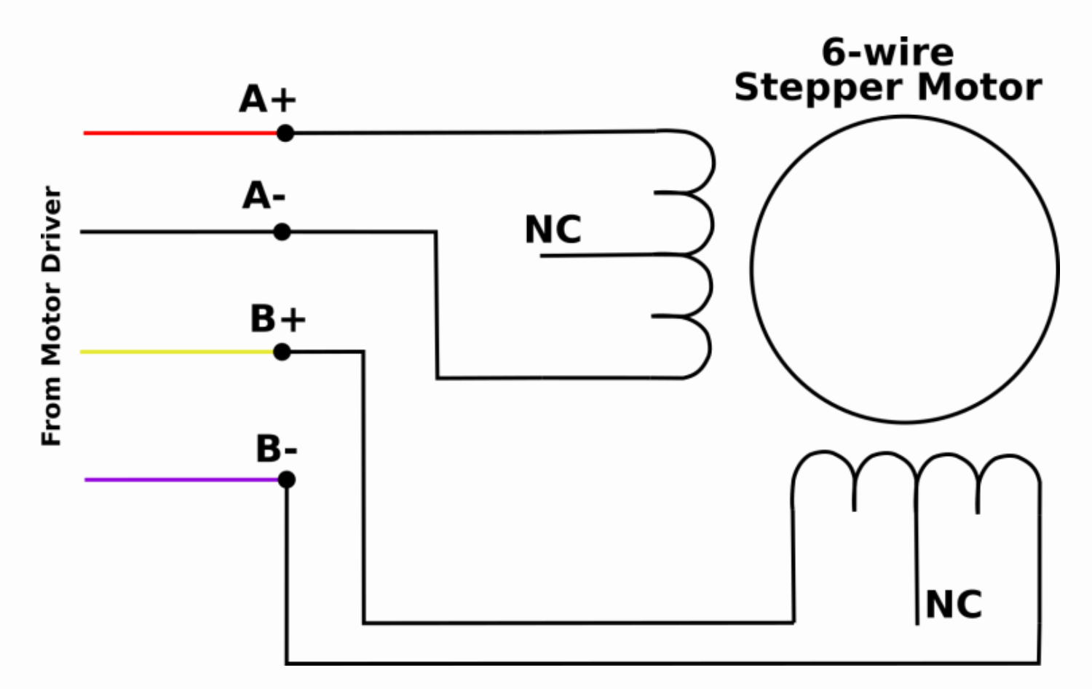

*Figure 4 - Moteur pas-à-pas avec 6 fils*

**Branchement :**

Le Shield se place sur le microcontrôleur Arduino et les moteurs se branche directement sur les broches de sorties des drivers.

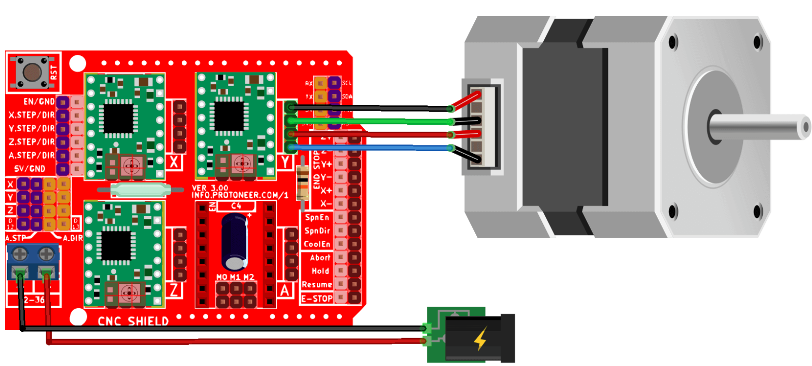

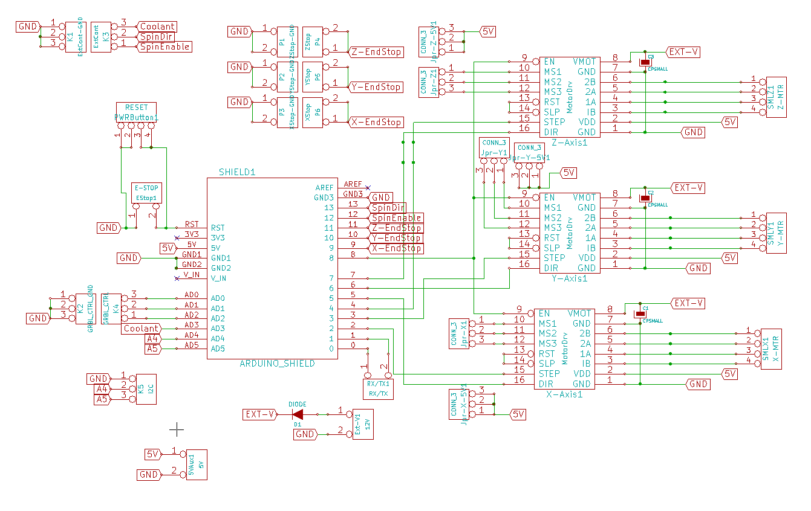

*Figure 5 - Montage Arduino avec CNC Shield + Stepper Motor*

Le pilote de moteur pas à pas A4988 dispose d'un total de 16 en-têtes mâles qui sont clairement étiquetés comme GND, VDD, 1B, 1A, 2A, 2B, GND, VMOT, DIR, STEP, SLP, RST, MS3, MS2, MS1 et EN.

Les broches GND et VDD, ces deux broches sont reliées à une alimentation de 3 à 5,5V pour alimenter le driver. Nous pouvons connecter ces deux broches avec les broches GND et 5V de l'Arduino.

Les 4 broches suivantes 1A, 1B, 2A et 2B sont connectées au moteur pas à pas bipolaire. Un moteur pas à pas bipolaire a 4 fils qui sont connectés en interne avec les deux bobines. Ainsi, les broches 1A et 1B seront connectées à une bobine du moteur pas à pas et les broches 2A et 2B seront connectées à l'autre bobine du moteur pas à pas bipolaire.

Deux broches GND et VMOT sont utilisées pour alimenter le moteur pas à pas bipolaire, les broches GND et VMOT sont connectées à une alimentation de 8 à 35 Volts.

### Contrôle des moteurs avec Arduino et Simulink

Au début, on installe des logiciels et des packages.

Pour pouvoir contrôler notre carte Arduino avec Matlab nous avons besoin d’installer le package MATLAB :

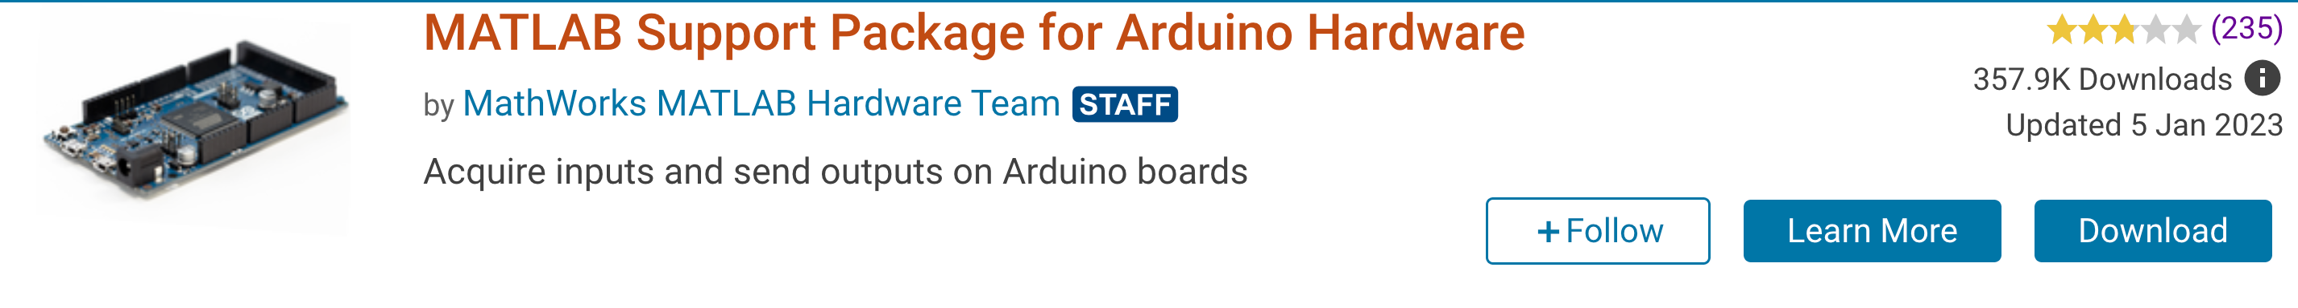

Nous avons besoin d’un package Simulink pour pouvoir contrôler les différents PINS de l’Arduino. Ce paquet nous propose plusieurs blocks utiles.

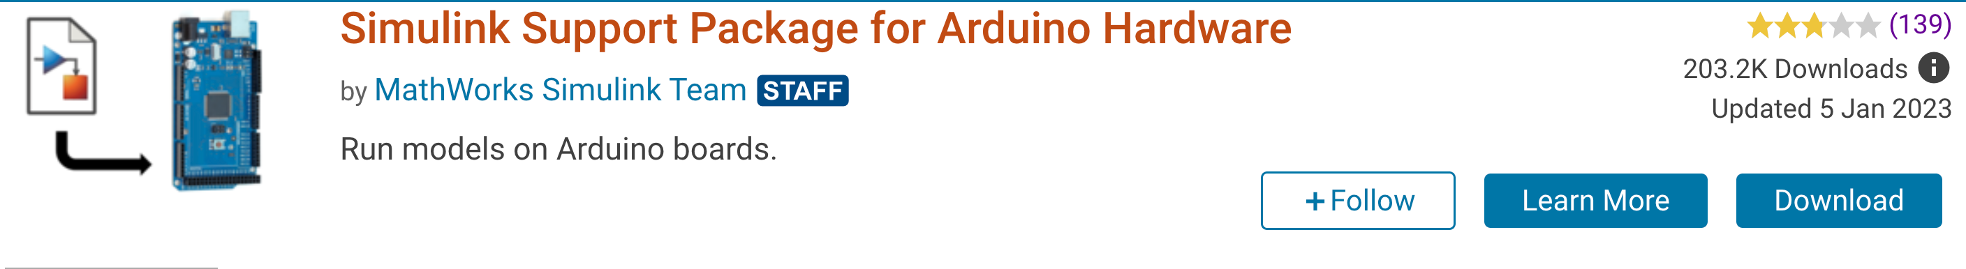

Afin de simplifier la commande des moteurs pas-à-pas, nous avons décidé d’utiliser le logiciel Simulink. A l’instar de notre code Arduino, nous avons créé le modèle équivalent Simulink permettant de commander les stepper motors.

### Contrôle des moteurs pas-à-pas de l’imprimante 3D

**Contrôle manuel :**

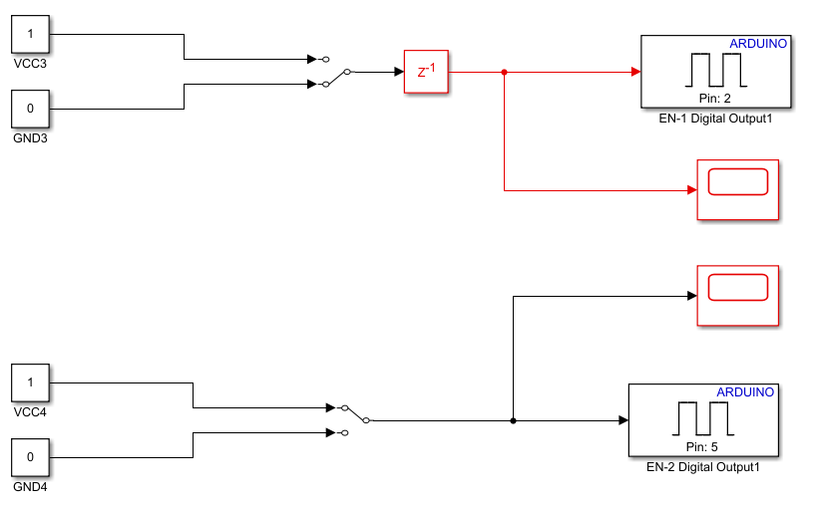

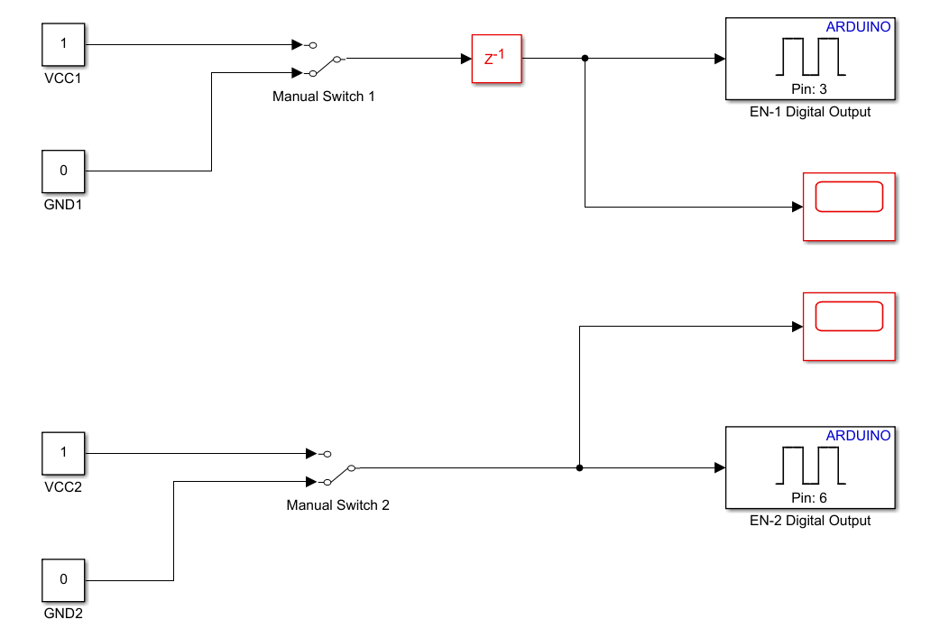

*Figure 7 - Bloc diagramme de 2 moteurs en mode manuel*

Ensuite, on développe en **fonction boucle** et on **optimise** en ajustant l'Amplitude, la période, le pulse width. En effet, grâce à ces paramètres on peut modifier la Vitesse de rotation. D’autre part, on utilise le switch 2 pour changer le sens de rotation.

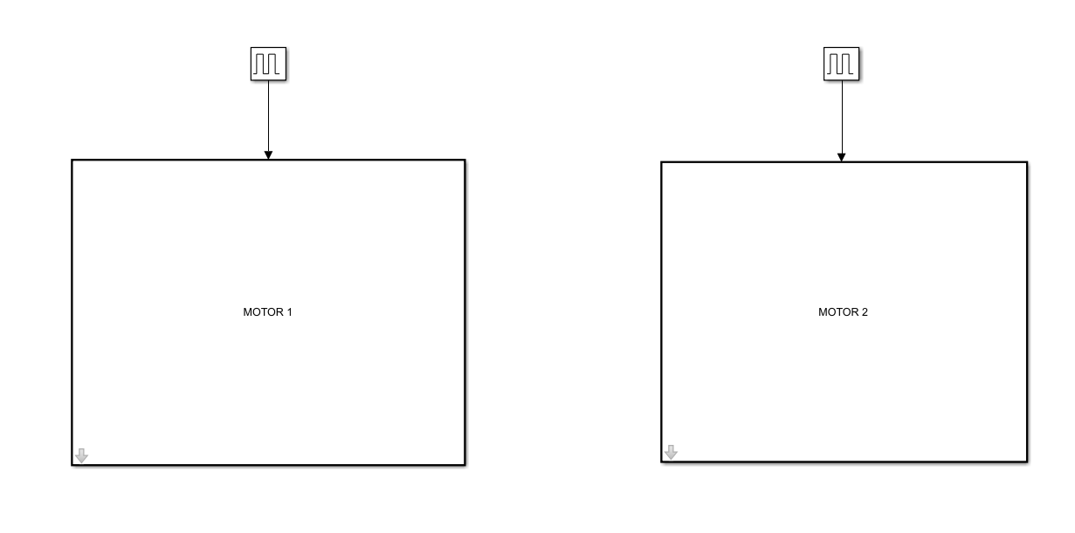

*Figure 8 - Les bloc diagrammes boucles de deux moteurs*

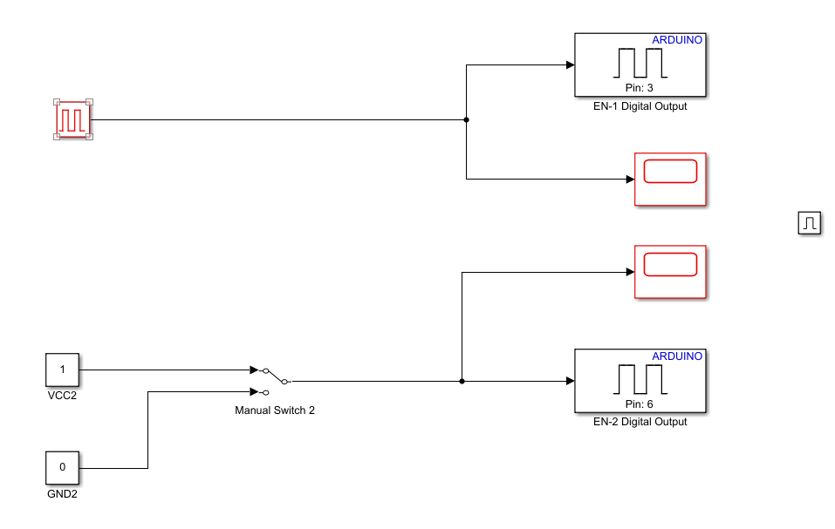

*Figure 9 - Le schéma de commande pour le premier moteur*

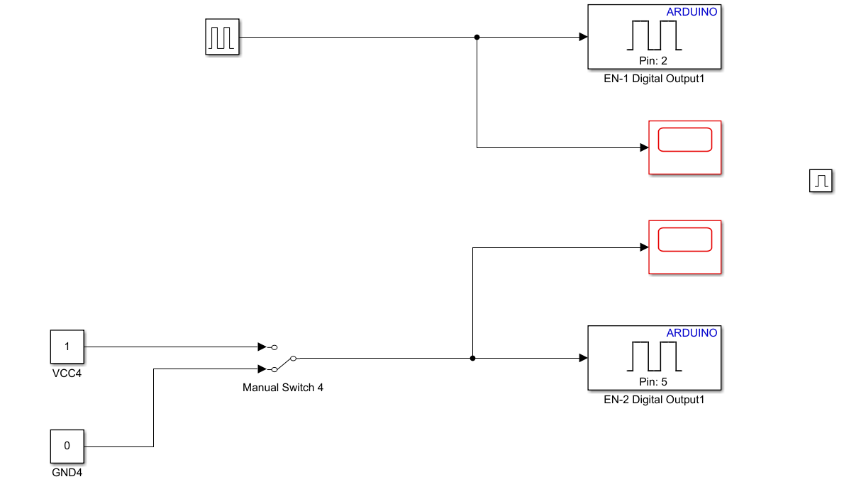

*Figure 10 - Le schéma de commande pour le deuxième moteur*

|  |  |
| --- | --- |
| https://lh3.googleusercontent.com/4Ufj2XdZA21jDCewf__V5ur2okyFhD5Vj3D5nrRpGbZ8DPI4btJrAyS7J0OdqBs7233PiF6EeQNslKQVGxX6e3IoB454I9EXpJw2KfV5Rbc9pEvYKOUK5d9l7GJxiuZ_fp5xXcYxfQr7(a) moteur 1 | https://lh6.googleusercontent.com/I_0ej9IoiQdN8MTDZ7bFWS0RlxyDI1JsFL5L9dTxfeEW3XMC3tBT1OJc1Us1QakJ35B9C9vC53Bw6tGjAw8I38FP9-fzY20ARNgwuVHw73gNGkNm6eiJ6EPoU1Ylrm6EHoe0d2PbMXJI  (b) moteur 2 |

*Figure 11 - Les données a été optimisée pour 2 moteurs*

### L’obstacle dans le projet

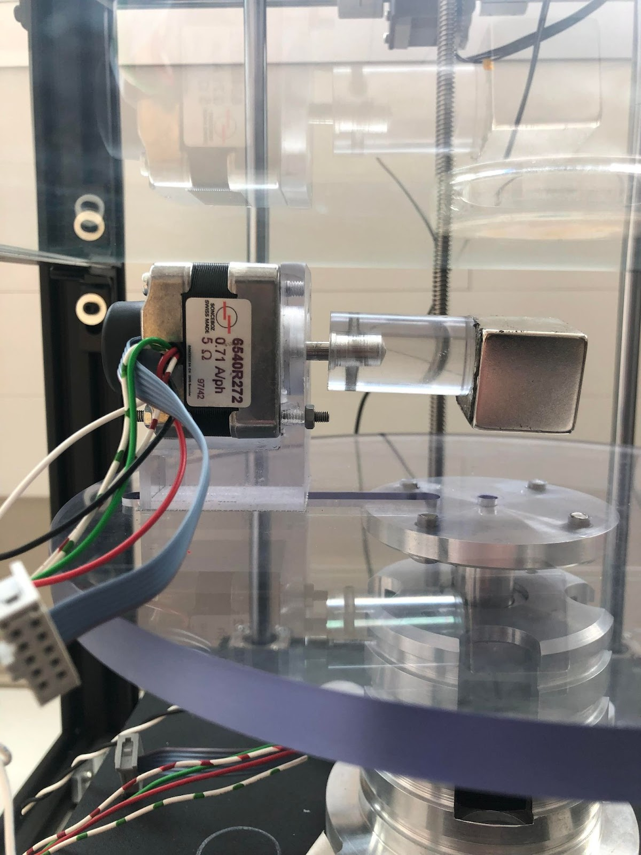

Le moteur de 0,71 A/ph ne développe pas un couple suffisant pour compenser le couple résistif généré par l'aimant cubique. En effet, lors de son fonctionnement, on observe une augmentation de la chaleur, ce qui indique qu'il faut un moteur de taille plus grande pour assurer un fonctionnement optimal.

# CONCLUSION

Pour conclure, ce projet est juste le tout petit début d’un grand projet. Ce projet nous a aidé de se familiariser avec la carte Arduino et appliquer ce que nous avons appris pendant le cours.

Nous avons abordé le codage dans l'environnement Arduino et conçu simulink sur Matlab. Malheureusement, nous n’avons pas eu assez de temps pour creuser, chercher et nous n’avons pas pu intégrer la plateforme de l’aimant permanant à la structure de l’imprimante 3D avec la diode laser. En effet, être proactif, comprendre rapidement un nouveau sujet, respecter les délais et travailler en équipe seront des aspects essentiels dans une future carrière.

# ANNEXE

En plus de ce rapport de projet, nos vidéos et données sont publiées sur Google Drive.

Disponible à cette adresse : <https://drive.google.com/drive/u/0/folders/1QIHdQaBBEoYr7GrNSwmzYIfSy1YNQjDK>

**Code Arduino :**







# BIBLIOGRAPHIE

HENG, Deng, KIANOOS, Sattari, YUNCHAO, Xie, PING, Liao, ZHENG, Yan & JIAN, Lin. **Laser reprogramming magnetic anisotropy in soft composites for reconfigurable 3D shaping.** Publié le 10 décembre 2020*.*

Disponible à l’adresse :<https://www.nature.com/articles/s41467-020-20229-6#Sec2>

DOUG*,* Coffland*.***How to Wire Stepper Motors***.* Publié le 3 septembre 2019*.*

Disponible à l’adresse : <https://buildbotics.com/wiring-stepper-motors/>

FAHAD, Engr. **Arduino CNC Shield V3.0 and A4988 Hybrid Stepper Motor Driver + Joystick.** Publié le 6 avril 2020*.*

Disponible à l’adresse : <https://www.electroniclinic.com/arduino-cnc-shield-v3-0-and-a4988-hybrid-stepper-motor-driver-joystick/>

Xukyo. **Utilisation d’un Arduino CNC Shield V3.** Publié le 24 avril 2021.

Disponible à l’adresse : <https://www.aranacorp.com/fr/utilisation-dun-arduino-cnc-shield-v3/>

**Arduino : le CNC Shield**

Disponible à l’adresse : <https://www.e-techno-tutos.com/2022/03/16/arduino-le-cnc-shield/>